**Impulso unitário**

x[n] = {1, 0, 0, 0, 0, 0, 0, 0}

h[n] = {, , , , , , , }

Dessa forma, x[k] e h[-k] ficam as seguinte maneira:

x[k] = {0, 0, 0, 0, 0, 0, 0, 1, 0, 0, 0, 0, 0, 0, 0}

h[-k] = {, , , , , , , , 0, 0, 0, 0, 0, 0, 0}

Onde x[0] é igual a 1 e h[0] é igual a .

Calculando os valores de y[k] ficamos com o seguinte vetor de resposta:

y[k] = {, , , , , , , , 0, 0, 0, 0, 0, 0, 0, 0}

Para confirmar os valores obtidos, foi verificado o valor de resposta no código fornecido pelo professor em Python, retornando o seguinte gráfico.

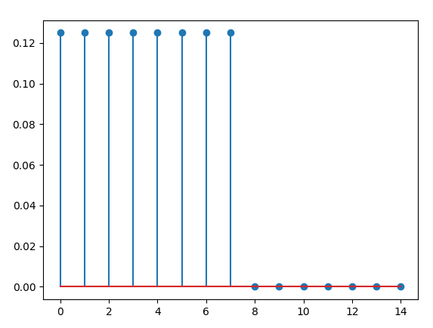

Podemos concluir que os valores calculados condizem com o gráfico gerado pelo programa.

**Degrau unitário**

x[n] = {1, 1, 1, 1, 1, 1, 1, 1}

h[n] = {, , , , , , , }

Dessa forma, x[k] e h[-k] ficam as seguinte maneira:

x[k] = {0, 0, 0, 0, 0, 0, 0, 1, 1, 1, 1, 1, 1, 1, 1}

h[-k] = {, , , , , , , , 0, 0, 0, 0, 0, 0, 0}

Onde x[0] é igual a 1 e h[0] é igual a .

Calculando os valores de y[k] ficamos com o seguinte vetor de resposta:

y[k] = {}

Para confirmar os valores obtidos, foi verificado o valor de resposta no código fornecido pelo professor em Python, retornando o seguinte gráfico.

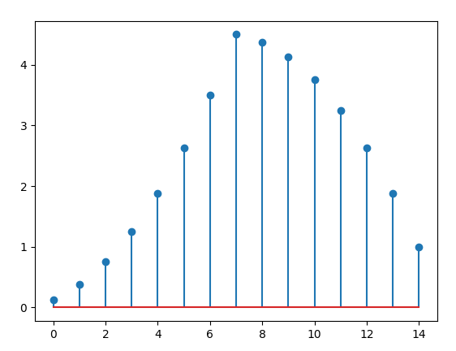

Podemos concluir que os valores calculados condizem com o gráfico gerado pelo programa.

**Vetor x[n]**

x[n] = {1, 0.5, 0.25, 0.125}

h[n] = {}

Dessa forma, x[k] e h[-k] ficam as seguinte maneira:

x[k] = {0, 0, 0, 1, 0.5, 0.25, 0.125}

h[-k] = {}

Onde x[0] é igual a 1 e h[0] é igual a

Calculando os valores de y[k] ficamos com o seguinte vetor de resposta:

y[k] = {}

Para confirmar os valores obtidos, foi verificado o valor de resposta no código fornecido pelo professor em Python, retornando o seguinte gráfico.

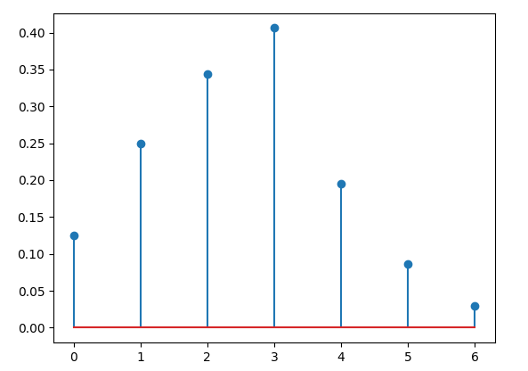

Podemos concluir que os valores calculados condizem com o gráfico gerado pelo programa.